Образец оформления отчёта по Лабораторной работе.

К Г Э У | МИНИСТЕРСТВО ВЫСШЕГО ОБРАЗОВАНИЯ И НАУКИ РОССИЙСКОЙ ФЕДЕРАЦИИ  Федеральное государственное бюджетное образовательное учреждение  высшего образования  «КАЗАНСКИЙ ГОСУДАРСТВЕННЫЙ ЭНЕРГЕТИЧЕСКИЙ УНИВЕРСИТЕТ»  (ФГБОУ ВО «КГЭУ»)

Кафедра Информатики и информационных управляющих систем

ОТЧЁТ ПО ЛАБОРАТОРНОЙ РАБОТЕ №3
ПОСТРОЕНИЕ ПРОГРАММ С АЛГОРИТМАМИ ВЕТВЛЕНИЯ

Исполнитель: | Соловьёв Леонид
Группа: | ПИ-1-22

Казань – 2022

Задача №1.1
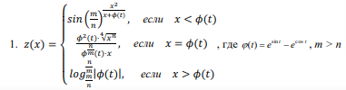
Код
#include <iostream>
#include <cmath>
#include <locale.h>
int main() {
int m, n; float x, t; double z;
std::cout << "Enter m:\n"; std::cin >> m;
std::cout << "Enter n(n > m):\n"; std::cin >> n;
std::cout << "Enter x:\n"; std::cin >> x;
std::cout << "Enter t:\n"; std::cin >> t;
std::cout << "m:" << m << '\n' << "n:" << n << '\n' << "x:" << x << '\n' << "t:" << t << '\n';
float phi = exp(sin(t)) - exp(cos(t));
std::cout << "phi:" << phi << '\n';
if (phi == x) {
z = phi * phi * pow(pow(x, n), 1. / 4) / (pow(phi, (double)n / m) * x);
} else {
if (x < phi) {
z = sin(pow(double(m) / n, (x * x) / (x + phi)));
} else {
z = pow(log(abs(phi)) / log((double)m / n), (double)n / m);
}
}
std::cout << "z = " << z;
return 0;
}
Решение
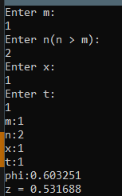

Задача 1.2
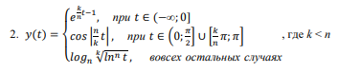
Код
#include <cmath>
#include <iostream>
int main() {
int k, n; float t, y;
double const pi = acos(-1.);
std::cout << "Enter k:\n"; std::cin >> k;
std::cout << "Enter n:\n"; std::cin >> n;
std::cout << "Enter t:\n"; std::cin >> t;
std::cout << "k:" << k << '\n' << "n:" << n << '\n' << "t:" << t << '\n';
if (t <= 0) {
y = exp(((float)k / n * t) - 1);
}
else {
if ((t <= pi / 2) || (k * pi / n <= t <= pi)) {
y = cos(abs((float)n / k * t));
}
else {
y = log(pow(pow(log(t), n), 1. / k));
}
}
std::cout << "y = " << y;
return 0;
}
Решение
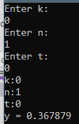

Задача 2.7
Код
#include <iostream>
int main() {
float a, b;
std::cout << "Enter a:\n"; std::cin >> a;
std::cout << "Enter b:\n"; std::cin >> b;
std::cout << "Halfsum: " << (a + b) / 2. << "\nDoublemul: " << 2 * a * b << '\n';
if (a > b) {
float c = a;
a = (b + a) / 2.;
b *= 2 * c;
}
else {
float c = b;
b = (b + a) / 2.;
a *= 2 * c;
}
std::cout << "a = " << a << "\nb = " << b;
return 0;
}
Решение
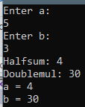

Задача 2.8
Код
int main() {
float a, b, c;
std::cout << "Enter a:\n"; std::cin >> a;
std::cout << "Enter b:\n"; std::cin >> b;
std::cout << "Enter c:\n"; std::cin >> c;
std::cout << "---------------\n";
std::cout << "First condition\n";
std::cout << "a: " << a << '\n';
std::cout << "b: " << b << '\n';
std::cout << "c: " << c << '\n';
a < b ? a < c ? a = 0 : c = 0 : b < c ? b = 0 : c = 0;
std::cout << "---------------\n";
std::cout << "Second condition\n";
std::cout << "a: " << a << '\n';
std::cout << "b: " << b << '\n';
std::cout << "c: " << c << '\n';
std::cout << "---------------";
return 0;
}
Решение
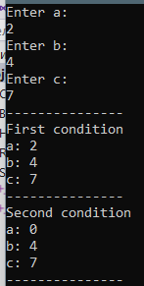
Задача 3.3
Код
#include <iostream>
#include <locale.h>
int main() {
setlocale(LC_ALL, "Russian");
int N;
std::cout << "Введите возраст [0,25]: "; std::cin >> N;
while (N < 0 || N > 25) {
std::cout << "Введите возраст [0,25]: ";
std::cin >> N;
}
if (N % 20 == 1)
std::cout << "Мне " << N << " год";
else if (1 < N % 20 < 5)
std::cout << "Мне " << N << " лет";
else
std::cout << "Мне " << N << " года";
return 0;
}
Решение
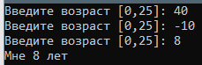

Задача 3.7
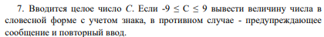
Код
#include <locale.h>
#include <iostream>
int main() {
setlocale(LC_ALL, "Russian");
std::cout << "Добро пожаловать в преобразователь числа в диапазоне от -9 до 9";
int N; char m;
goto m2;
m0:
std::cout << "Введите число от -9 до 9: "; std::cin >> N;
while (N > 9 || N < -9) {
std::cout << "Вы вышли за диапазон\nВведите число от -9 до 9: "; std::cin >> N;
}
if (N < 0)
std::cout << "минус ";
else
goto m1;
m1:
switch (abs(N))
{
case 0: { std::cout << "ноль"; break; }
case 1: { std::cout << "один"; break; }
case 2: { std::cout << "два"; break; }
case 3: { std::cout << "три"; break; }
case 4: { std::cout << "четыре"; break; }
case 5: { std::cout << "пять"; break; }
case 6: { std::cout << "шесть"; break; }
case 7: { std::cout << "семь"; break; }
case 8: { std::cout << "восемь"; break; }
case 9: { std::cout << "девять"; break; }
}
m2:
{
std::cout << "\nХотите ли вы преобразовать число? y/n\n"; std::cin >> m;
if (m == 'y')
goto m0;
else
goto m4;
}
m4:
std::cout << "Спасибо, что воспользовались преобразователем числа в диапазоне от -9 до 9";
return 0;
}
Решение
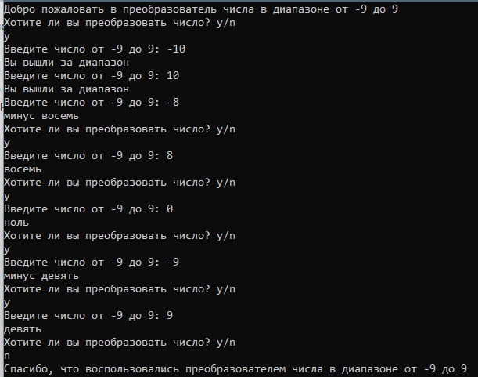
ДЗ1а
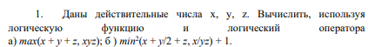
Код
#include <iostream>
#include <locale.h>
int main() {
setlocale(LC_ALL, "Russian");
float x, y, z, sum, mul;
std::cout << "Введите x: "; std::cin >> x;
std::cout << "Введите y: "; std::cin >> y;
std::cout << "Введите z: "; std::cin >> z;
sum = x + y + z;
mul = x * y * z;
sum < mul ? std::cout << "Произведение больше суммы и равно " << mul : std::cout << "Сумма >= произведения и равна " << sum;
return 0;
}
Решение
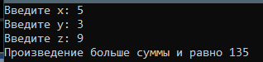
ДЗ1б
Код
#include <locale.h>
#include <iostream>
int main() {
setlocale(LC_ALL, "Russian");
float x, y, z, f, s;
std::cout << "Введите x: "; std::cin >> x;
std::cout << "Введите y: "; std::cin >> y;
std::cout << "Введите z: "; std::cin >> z;
f = x + (y / 2.) + z; std::cout << "Первое выражение равно " << f << '\n';
s = (float)x / y * z; std::cout << "Второе выражение равно " << s << '\n';
f < s ? std::cout << f * f + 1 : std::cout << s * s + 1;
return 0;
}
Решение
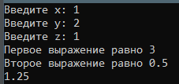
ДЗ2
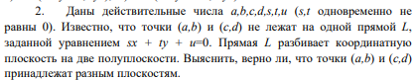
Код
#include <iostream>
#include <locale.h>
int main() {
setlocale(LC_ALL, "rus");
float a, b, c, d, s, t, u;
std::cout << "Введите переменную a: "; std::cin >> a;
std::cout << "Введите переменную b: "; std::cin >> b;
std::cout << "Введите переменную c: "; std::cin >> c;
std::cout << "Введите переменную d: "; std::cin >> d;
std::cout << "Введите переменную s: "; std::cin >> s;
std::cout << "Введите переменную t: "; std::cin >> t;
std::cout << "Введите переменную u: "; std::cin >> u;
float fab = s * a + t * b + u;
float fcd = s * c + t * d + u;
if (fab * fcd < 0)
std::cout << "Точки в разных плоскостях";
else
std::cout << "Точки в одной плоскости";
return 0;
}
Решение
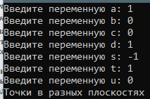
ДЗ3
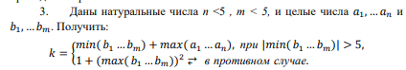
Код
#include <iostream>
#include <locale.h>
float max(float a, float b) {
if (a > b)
return a;
else
return b;
}
float min(float a, float b) {
if (a > b)
return b;
else
return a;
}
int main() {
setlocale(LC_ALL, "Russian");
unsigned int n, m; int max_a, min_b, max_b;
std::cout << "Введите целое число n(0<n<5): "; std::cin >> n;
std::cout << "Введите целое число m(0<m<5): "; std::cin >> m;
switch (n) {
case 1: {
int a1;
std::cout << "Введите а1: "; std::cin >> a1;
max_a = a1;
std::cout << "a1: " << a1 << '\n';
break;
}
case 2: {
int a1, a2;
std::cout << "Введите а1: "; std::cin >> a1;
std::cout << "Введите а2: "; std::cin >> a2;
max_a = max(a1, a2);
std::cout << "a1: " << a1 << '\n';
std::cout << "a2: " << a2 << '\n';
break;
}
case 3: {
int a1, a2, a3;
std::cout << "Введите а1: "; std::cin >> a1;
std::cout << "Введите а2: "; std::cin >> a2;
std::cout << "Введите а3: "; std::cin >> a3;
max_a = max(a1, max(a2, a3));
std::cout << "a1: " << a1 << '\n';
std::cout << "a2: " << a2 << '\n';
std::cout << "a3: " << a3 << '\n';
break;
}
case 4: {
int a1, a2, a3, a4;
std::cout << "Введите а1: "; std::cin >> a1;
std::cout << "Введите а2: "; std::cin >> a2;
std::cout << "Введите а3: "; std::cin >> a3;
std::cout << "Введите а4: "; std::cin >> a4;
max_a = max(a1, max(a2, max(a3, a4)));
std::cout << "a1: " << a1 << '\n';
std::cout << "a2: " << a2 << '\n';
std::cout << "a3: " << a3 << '\n';
std::cout << "a4: " << a4 << '\n';
break;
}
}
switch (m) {
case 1: {
int b1;
std::cout << "Введите b1: "; std::cin >> b1;
max_b = b1;
min_b = b1;
std::cout << "b1: " << b1 << '\n';
break;
}
case 2: {
int b1, b2;
std::cout << "Введите b1: "; std::cin >> b1;
std::cout << "Введите b2: "; std::cin >> b2;
max_b = max(b1, b2);
min_b = min(b1, b2);
std::cout << "b1: " << b1 << '\n';
std::cout << "b2: " << b2 << '\n';
break;
}
case 3: {
int b1, b2, b3;
std::cout << "Введите b1: "; std::cin >> b1;
std::cout << "Введите b2: "; std::cin >> b2;
std::cout << "Введите b3: "; std::cin >> b3;
max_b = max(b1, max(b2, b3));
min_b = min(b1, min(b2, b3));
std::cout << "b1: " << b1 << '\n';
std::cout << "b2: " << b2 << '\n';
std::cout << "b3: " << b3 << '\n';
break;
}
case 4: {
int b1, b2, b3, b4;
std::cout << "Введите b1: "; std::cin >> b1;
std::cout << "Введите b2: "; std::cin >> b2;
std::cout << "Введите b3: "; std::cin >> b3;
std::cout << "Введите b4: "; std::cin >> b4;
max_b = max(b1, max(b2, max(b3, b4)));
min_b = min(b1, min(b2, min(b3, b4)));
std::cout << "b1: " << b1 << '\n';
std::cout << "b2: " << b2 << '\n';
std::cout << "b3: " << b3 << '\n';
std::cout << "b4: " << b4 << '\n';
break;
}
}
std::cout << "Максимум из аn = " << max_a << '\n';
std::cout << "Максимум из bm = " << max_b << '\n';
std::cout << "Минимум из bm = " << min_b << '\n';
std::cout << "Модуль минимума из bm = " << abs(min_b) << '\n';
if (abs(min_b) > 5)
std::cout << "k = " << min_b + max_a;
else
std::cout << "k = " << 1 + pow(max_b, 2);
return 0;
}
Решение
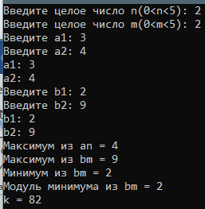
ДЗ4
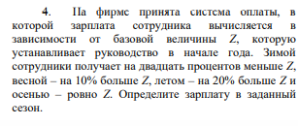
Код
#include <iostream>
#include <locale.h>
int main() {
setlocale(LC_ALL, "Russian");
float Z; char p;
std::cout << "Введите Z: "; std::cin >> Z;
std::cout << "Введите сезон(a(весна)/b(лето)/c(осень)/d(зима)): "; std::cin >> p;
switch (p) {
case 'a': std::cout << "Размер зарплаты равен " << Z * 1.1; break;
case 'b': std::cout << "Размер зарплаты равен " << Z * 1.2; break;
case 'c': std::cout << "Размер зарплаты равен " << Z; break;
case 'd': std::cout << "Размер зарплаты равен " << Z * 0.8; break;
}
return 0;
}
Решение
